Te kartice so zasnovane tako, da so natisnjene na obeh straneh papirja. Nato razrežite v dve vzdolž navpične vodoravne sredinske črte, nato pa prepognite vsako karto v dveh vzdolž navpičnice. Ta plošča je zunanja stran hrbta.

Če želite zamenjati fotografijo na prvi strani, najprej z levo tipko miške kliknite sliko. Ko se pojavijo ročice za izbiranje, kliknite z levo tipko miške, da izberete le sliko. Nato kliknite z desno tipko miške in izberite spremeni sliko v meniju.

## Pomembno!

Preden natisnete kartice, morate izbrisati to polje z navodili.

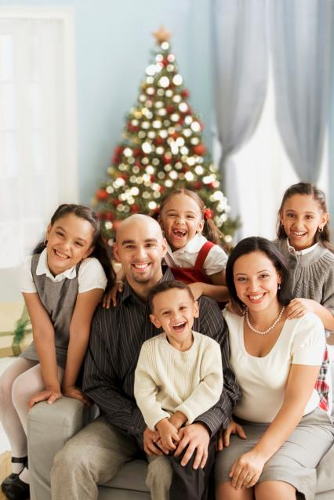

PRAZNIKI

Družina Hansson

HAPPY



PRAZNIKI

Družina Hansson



HAPPY

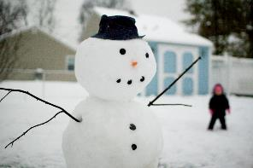

*Družina Hansson*



# Lepe in vesele praznike vam želim

Če želite zamenjati slike na tej strani, preprosto z desno tipko miške kliknite sliko in nato v meniju izberite spremeni sliko.

# Lepe in vesele praznike vam želim

*Družina Hansson*